法務部矯正署臺東監獄 產品訂購單
品名/口味 |  | 規格 | 總數量 | 單價 | 小計 | 配送方式
高麗菜 包  韭菜 包  由阿灣水餃 玉米 包  素食 包  彩色 包 |  | 1100克/包  (約48顆) |  | 180 |  | 冷凍
 |  | 1100克/包(約50顆) |  | 250
杏仁脆片 |  | 110±6克/包 |  | 80 |  | 常溫
白鶴靈芝餅 |  | 250±10克/包 |  | 80 |  | 常溫
核桃酥餅 |  | 250±10克/包 |  | 80 |  | 常溫
麥香雜糧烤餅 |  | 230±10克/包 |  | 80 |  | 常溫
核桃派6吋 (盒+提袋) |  | 500克/盒 |  | 270 |  | 冷藏
核桃派4吋 (盒裝) |  | 250克/盒 |  | 150 |  | 冷藏
土鳳梨酥 |  | 50克/10個/盒 |  | 280 |  | 冷藏
白鶴靈芝 盒/ 袋  香芭樂茶 盒/ 袋  魚腥草茶 盒/ 袋  香草茶 洛神花茶 盒/ 袋  香茅茶 盒/ 袋  百里香茶 盒/ 袋  綜合 盒 |  | 精裝盒裝  15包/盒 |  | 125 |  | 常溫
 |  | 經濟袋裝  15包/袋 |  | 100
總計金額 | 元 |  | 配送說明 | 1.不同配送方式，運費分開計算。  2.春節、中秋前夕，請提前預訂。
收件人姓名 |  |  | 聯絡電話
訂購日期 |  |  | 預計取/收件日期
收件人地址
付  款  方  式 | ATM匯款 銀行代號：004-臺灣銀行臺東分行  帳號：023-036-07039-3  戶名：矯正機關作業基金-臺東監獄418專戶
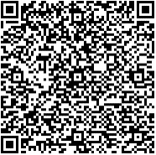
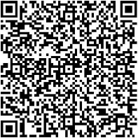
臺灣PAY付款 開啟臺灣PAY，點選掃描支付，
掃描右方QRcode，確認資料
並輸入卡片密碼，完成交易後
請來電告知。
信用卡
金融卡
自行取貨付款 工作日上午8:00~11:30/下午13:30~17:30，至本監作業科(台東市
興安路二段642號)取貨
訂購專線:市話089-225061/手機: 0933-192090/傳真:089-233980 114.7.15製

